**Домашняя контрольная работа по теме «Ломаные. Многоугольники. Периметр и площадь многоугольников»**

1. 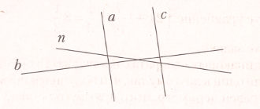Используя специальные знаки, выпишите пары параллельных прямых и перпендикулярных прямых, изображённых на рисунке.
2. Найдите площадь прямоугольного треугольника, если известно, что его катеты равны 15 см и 8 см.
3. Выполните задание.

1) Выразите: а) в квадратных метрах: 2800 дм2; 29 а; 37 а 3 м2;

б) в арах: 40 га; 3 га 5 а; 48 000 м2.

2) Найдите длину ломаной из трёх звеньев, если длины звеньев соответственно равны $\frac{1}{2}$ дм, 8 см и $\frac{1}{4}$ м. Ответ запишите в сантиметрах.

1. Решите задачи.
2. Ширина прямоугольника, равная 24 см, составляет $\frac{3}{8}$ периметра прямоугольника. Найдите площадь квадрата, периметр которого равен периметру данного прямоугольника.
3. 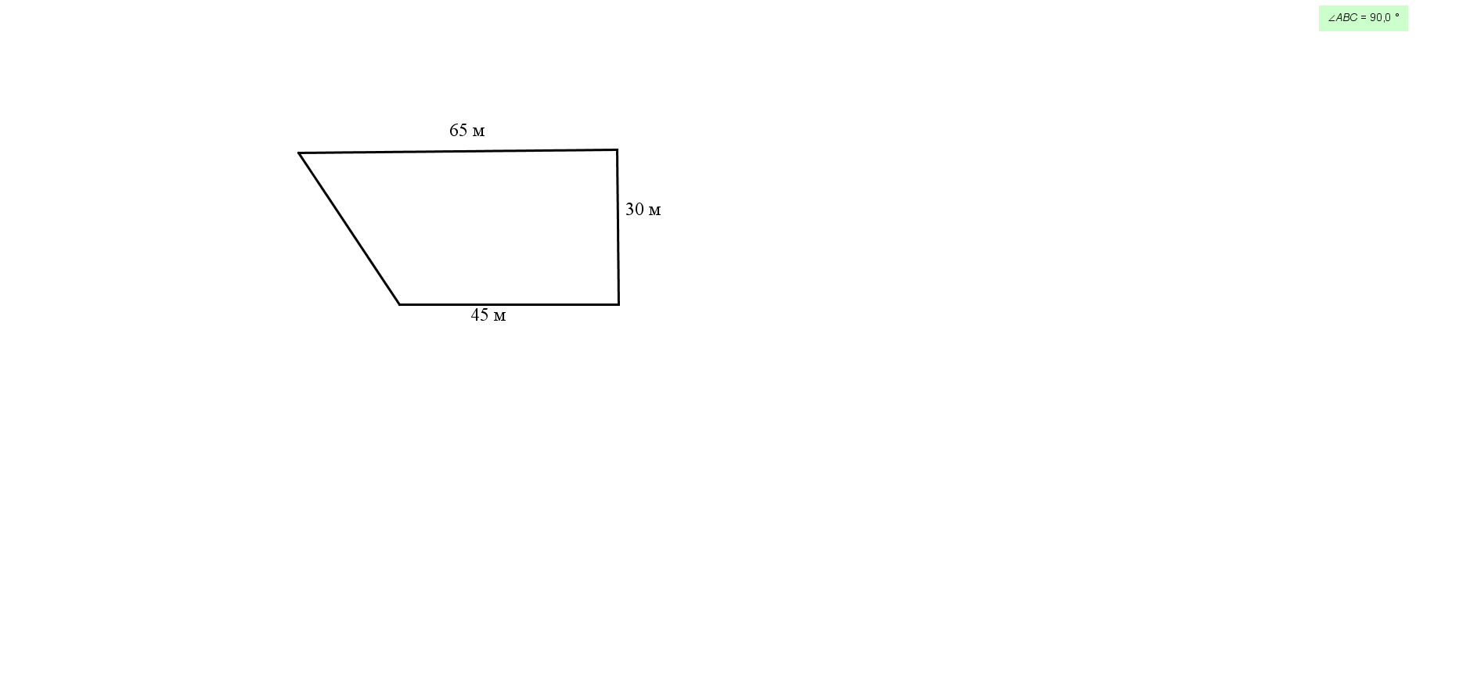На рисунке показан план дачного участка. Найдите его площадь.
4. Юннаты решили засеять подсолнечником участок земли прямоугольной формы, длина которого 900 м, а ширина 600 м. Сколько семян подсолнечника должны заготовить юннаты, если по норме высева на 1 га требуется 16 кг семян?